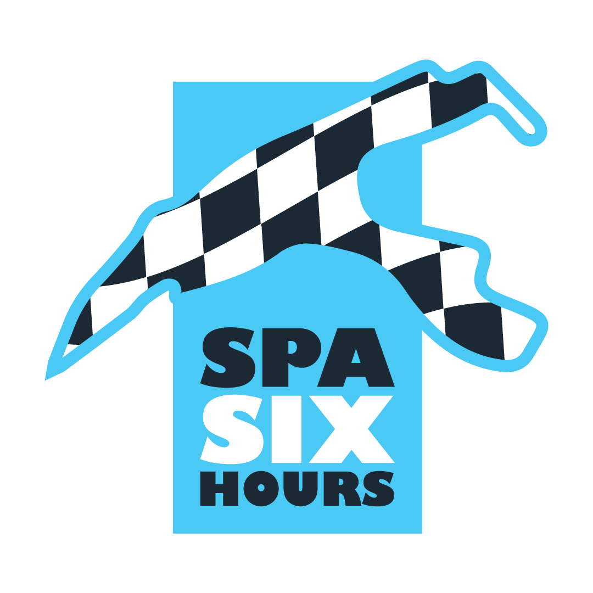
Un plateau plus somptueux que jamais
pour les Spa Six Hours Endurance !

Elle déboule à toute vitesse, l’édition du trentenaire des Spa Six Hours ! Du 27 septembre au 1er octobre, Roadbook proposera aux inconditionnels de compétition pour bolides du temps d’avant un cocktail tout simplement exceptionnel, le tout sur fond de format revu. Désormais, ce sont les jeudi, vendredi et samedi que les débats purement sportifs auront lieu, ce qui signifie que les Spa Six Hours Endurance, épreuve phare du meeting, constitueront le feu d’artifice final !
Et avec une… centaine d’équipages prêts à s’affronter, pas de doute, ces Spa Six Hours Endurance 2023 seront plus disputés que jamais ! Lauréate à 15 reprises en 29 éditions, la Ford GT40 sera une nouvelle fois le bolide à battre, dès l’instant où on en retrouvera… 20 au départ ! Avec une multitude de noms ronflants, à l’image d’Alex Brundle (le fils de Martin Brundle), qui fera équipe avec Gary Pearson sur la #2, Andy Priaulx, (ex-champion du monde et d’Europe des voitures de tourisme), qui accompagnera Miles Griffiths et Gordon Shedden (cador du BTCC) sur la #14, Jimmie Johnson (septuple champion de NASCAR), Dario Franchitti (triple vainqueur d’Indy 500, quadruple champion IndyCar) et Marino Franchitti sur la #32, ou encore Nicolas Minassian (double podium aux 24 Heures du Mans), qui accompagnera l’excellent Olivier Galant sur la #88 !
Le monde des courses historiques est devenu une spécialité pour certains, comme le démontre le nombre d’équipages forts également alignés en Ford GT40 ! Lauréats l’an dernier, David Hart, Olivier Hart et Nicky Pastorelli feront de nouveau cause commune sur la #8, pouvant s’apprêter à croiser le fer avec Nikolaus Ditting et Sam Hancock (#3), Jason Wright, Michael Gans et Andy Wolfe (#6), Craig Davies, Chris Ward et Andy Newall (#7), Richard Meins et Chris Lillingston Price (#9), Shaun Lynn, Maxwell Lynn et Andrew Haddon (#10), Andy Willis et Rob Hall (#15), Kyle Tilley, Martin Stretton et Nicolas Minassian une deuxième fois (#18), Oliver Bryant et James Cottingham (#21), Christian Glasel et Seb Perez (#24), Tony Wood et Will Nuthall (#25), Marcus Graf von Oeynhausen et le Belge Nico Verdonck (#30), Maxime Guenat, Dominique Guenat et Yvan Mahé (#50), sans oublier le Belge Olivier Muytjens, qui secondera Brice Pineau et Greg Audi (#20). En un mot comme en cent : la crème des meetings historiques !
La concurrence viendra une fois encore des Jaguar E-Type et autres Shelby Cobra et Cobra Daytona. Du côté du félin britannique, Emanuele Pirro (cinq fois vainqueur des 24 Heures du Mans) fera équipe avec la séduisante Katarina Kyvalova sur la #34. Il conviendra également de suivre les Halusa père et fils, Martin et Lukas, qui seront rejoints par le Britannique Alex Ames (#17), Armand Mille, Yves Scemama et Guillaume Mahé (#31), Jon Minshaw, Jack Minshaw et Phil Keen (#33), John Clark (sur une version Lighweight, #39), le Belge Vincent Gaye et Joe Twyman (semi-Lightweight, #71), William Paul et Rory Butcher (idem, #173), ou encore Steve Osborne, Rob Smith et Chris Ward (#188).
Pour faire honneur à l’image de Carroll Shelby, on pourra compter sur Jeremy Cottingham et Harvey Stanley (Cobra Daytona, #36), Michael Hinderer, Christian Traber et Lando Graf Von Vedel (#Cobra, #43), Alexander Kolb et Frank Stippler (vainqueur des 24 Heures de Spa et du Nürburgring, Cobra, #65), etc.
Sur la distance, gare à ces diaboliques héritières de Colin Chapman que sont les Lotus Elan 26R, dont certaines présentent des équipages forts, avec Michael Schryver, Will Schryver et Marcus Weller sur une version Shapecraft, Lando, Alexis et Christian Graf Von Vedel (#46), Roderick, Patrick et Rory Jack (#63), Katsu Kubota, Andy Middlehurst et Richard Bradley (#70), Simon Evans et James Littlejohn (#75), Nick Matthews et Miles Griffiths (#472), ou encore Sam Tordoff, John Tordoff et Andrew Jordan (#600) !
A ces bolides de légende, on peut ajouter des incontournables comme les Gilbern 1800 GT, Shelby Mustang 350 GT, Aston Martin DB4 GT (dont la célèbre DP214), TVR Griffith et Grantura, Ginetta G4R, Ford Mustang, Falcon Sprint (avec Vanina Ickx sur la #100 !) et Galaxie 500XL, Porsche 911 2 litres, MG B, Morgan +4, Marcos 1800 GT, Triumph TR4, et même une Abarth 1000 TC ! Il y en aura donc pour tous les goûts…
Les qualifications des Spa Six Hours Endurance auront lieu le vendredi entre 19h15 et 20h45, tandis que la 30ème édition de cette course de prestige prendra son envol le samedi à 15h50, pour se clôturer sur le coup de 21h50…
Pas de doute, va y avoir du sport !
www.spasixhours.com
Photos libres de droits : Roadbook
Dropbox Roadbook Media :
https://www.dropbox.com/scl/fo/dhskc0kak5pwqgxzm5ueo/h?rlkey=z2ppxv36t63i7dujxmmgwd1ib&dl=0

